Windows 7의 Windows 정품 인증 기술

불법 소프트웨어의 위험으로부터 고객 보호
Microsoft Corporation
2009년 6월

저작권 정보
본 문서의 내용은 발행일 당시 논의된 주제에 관한 Microsoft Corporation의 견해를 나타냅니다. Microsoft는 변화하는 시장 상황에 대응해야 하기 때문에 이러한 견해를 Microsoft의 약속으로 해석하지 않아야 하며 Microsoft는 발행일 이후 제공된 정보의 정확성을 보장하지 못합니다.

본 백서는 정보 제공만을 목적으로 합니다. Microsoft는 본 문서의 내용에 대해 명시적 또는 암시적인 어떠한 보장도 하지 않습니다.

해당하는 모든 저작권 법률을 준수하는 것은 사용자의 책임입니다. 저작권에 의해 주어지는 권리를 제한하지 않고 본 문서의 어떤 부분도 Microsoft Corporation의 명시적 서면 허가 없이는 어떠한 형태나 수단(전자, 기계, 복사, 기록 등) 또는 목적으로도 재생하거나 검색 시스템에 저장 또는 전송할 수 없습니다.

Microsoft는 본 문서에서 다루는 제품이나 서비스에 대해 특허, 특허 출원, 상표, 저작권 또는 기타 지적 재산권을 가지고 있을 수 있습니다. Microsoft와 체결한 서면 라이선스 계약서에 명시된 경우를 제외하면 본 문서를 제공한다고 해서 이러한 특허, 상표, 저작권 또는 기타 지적 재산권에 대한 라이선스가 부여되는 것은 아닙니다.

©2009 Microsoft Corporation. All rights reserved.
Microsoft, Microsoft Office, Windows, Windows Server 및 Windows Vista는 미국 및/또는 다른 국가에서 Microsoft Corporation의 등록 상표 또는 상표입니다.
본 문서에 언급된 실제 회사 및 제품 이름은 해당 소유자의 상표일 수 있습니다.

소개 4
불법 소프트웨어의 위험 4
Microsoft 정품 소프트웨어 프로젝트 5
교육 5
엔지니어링 5
법적 조치 7
정품 Microsoft 소프트웨어 혜택 8
Windows 7 정품 인증 및 라이선스 8
대규모 조직에서의 볼륨 정품 인증 9
알림 환경 10
Windows 7의 정품 인증 개선 사항 12
사용자 환경 향상 12
배포면에서 개선된 정품 인증 13
개선된 처리능력 14
효율성 향상 15
고객의 정품 사용을 위한 Microsoft의 노력 15
불법 소프트웨어인지 의심스러운 경우 15
잘못된 라이선스를 발급받은 경우 15
결론 16
추가 리소스 16

소개
소프트웨어 불법 복제는 전 세계적으로 소프트웨어 산업이 직면하고 있는 심각한 문제 중 하나입니다. 소프트웨어의 불법 복제는 세계 경제뿐만 아니라 불법 소프트웨어 판매자와 경쟁해야 하는 합법적 기업에도 악영향을 미치고 있습니다. Microsoft®는 Windows® 7의 Windows 정품 인증 기술을 강화하여 소프트웨어 보호 플랫폼을 개선하였습니다. 이러한 강화된 기술은 새로운 불법 복제 방지 기술, 위장 검색 사례 및 강력한 저항 기능을 통합하여 개선된 소프트웨어 보호 기능을 제공하는 완벽한 플랫폼을 만들었습니다. 불법 소프트웨어의 위험이 개인, 조직 및 소프트웨어 업계 전반에 점점 더 큰 피해를 주고 있어 이러한 기술의 지속적 개발이 필요합니다.
본 문서는 Windows 7의 정품 인증 및 유효성 검사 환경에 대해 간단히 설명하고 정품 인증, 유효성 검사, 정품 Windows에 대한 자세한 내용에 관심있는 고객을 위해 더 많은 정보를 제공합니다.

불법 소프트웨어의 위험
불법 복제 소프트웨어의 사용으로 인한 위험 및 비용 손실이 개인 고객과 조직에서 실제 일어나고 있습니다. 흔히, 불법 소프트웨어는 시스템 손상, 데이터 손실 및 ID 도용에 노출시킬 수 있는 악의적이고 사용자 동의 없이 설치된 소프트웨어를 포함하고 있습니다. 예를 들어, 2006년 Microsoft®가 지원한 IDC 보고서에 따르면 불법 소프트웨어를 제공하는 웹 사이트 중 25%가 스파이웨어, 트로이 목마 및 컴퓨터 시스템과 환경에 손상을 입힐 수 있는 다른 맬웨어를 설치하려고 했다고 한다.
조직에서 불법 소프트웨어로 인해 IT 비용이 실질적으로 늘어날 수 있습니다. Yankee 그룹 연구(Microsoft 지원)는 “불법 소프트웨어로 인한 문제 발생 시 IT 관리자는 대개 문제를 확인하고 해결하기 위해 비즈니스에 대한 금전적 프리미엄에 20% - 30% 이상의 시간과 노동력이 필요하다.”라고 밝혔습니다. 또 2008년 Harrison 그룹 연구(Microsoft 지원)는 “정품 소프트웨어를 덜 사용하는 회사는 시스템 고장 때문에 중요 데이터 손실 및 업무 정지의 위험이 크다.”라고 결론 내렸습니다.
이러한 보안 문제는 정품 Microsoft 소프트웨어를 가진 고객만 Microsoft와 파트너의 업데이트 및 지원에 액세스한다는 사실 때문에 문제가 됩니다.
또한, 분실 또는 손상된 제품 키나 올바르지 않은 라이선스 때문에 시스템을 다시 정품 인증하고, 업무 중단, 명예 실추 심지어 벌금형을 받을 수도 있어 비용 손실이 늘어날 수 있습니다.

Microsoft 정품 소프트웨어 프로젝트
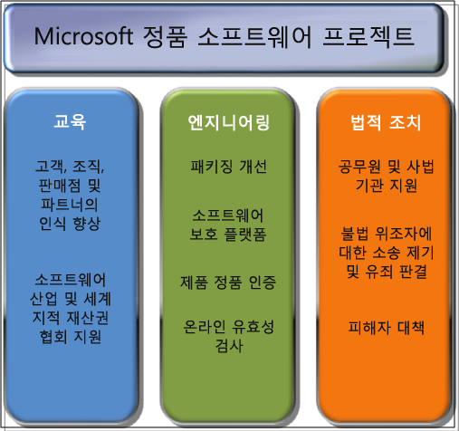
불법 또는 올바르지 않은 소프트웨어 사용 위험으로부터 고객을 보호하고 정품 소프트웨어 사용 혜택을 알리기 위해 Microsoft는 Microsoft GSI(정품 소프트웨어 프로젝트)를 실시하였습니다. GSI는 교육, 엔지니어링, 법적 조치의 세가지 전략 분야를 정해 투자를 증가시키고 있습니다.

교육
Microsoft는 소프트웨어 산업, 정품 소프트웨어 사용의 가치 및 불법 소프트웨어 사용의 위험뿐만 아니라 에코시스템을 위해 지적 재산권의 중요성에 관해 고객, 조직, 판매점 및 여러 파트너의 인식 향상을 위해 지속적인 노력을 하고 있습니다. 이런 노력때문에 소비자는 스스로 보호하기가 쉬워졌고 사용하는 소프트웨어 라이선스가 정상인지 확인할 수 있습니다. 예를 들어, Microsoft How to Tell 웹 사이트는 상세 정보, 실제 사례, 고객이 불법 소프트웨어를 확인하는 법을 제공합니다.
그림 1: Microsoft GSI의 3분야
자체 교육 리소스 제공뿐만 아니라 Microsoft는 소프트웨어 산업 및 Business Software Alliance(BSA), BASCAP (Business Action to Stop Counterfeiting and Piracy), AGMA (Alliance for Gray Market and Counterfeit Abatement) 등의 세계 지적 재산권 협회를 지원하고 있습니다.

엔지니어링
Microsoft는 불법 복제를 더 어렵게 하고 고객과 파트너가 소프트웨어 패키징과 미디어의 정품 여부 확인을 도울 수 있는 기술과 제품 특징에 중점적으로 투자하고 있습니다. 패키징 개선, Windows의 소프트웨어 보호 플랫폼 필수 구성 요소 만들기 및 고객이 정품 소프트웨어를 확인하고 차이점을 구별할 수 있도록 정기적 업데이트 제공하기와 같은 투자를 하고 있습니다.

패키징
정품 Microsoft 소프트웨어는 고객이 소프트웨어를 취득한 방식에 따라 다양한 종류의 패키징으로 제공되고 있습니다. 예를 들어, 소프트웨어가 이미 설치된 컴퓨터를 구입하시려면 지역 판매점에서 소프트웨어를 구입하거나 대규모 조직의 경우는 볼륨 미디어의 Microsoft 볼륨 라이선스 프로그램 중 하나를 통해 소프트웨어를 구입하십시오. 설명서와 CD 또는 DVD가 멋진 상자에 들어있는 패키징도 있습니다. 또, 봉인된 봉투에 CD 또는 DVD와 인쇄된 라이선스만 포함하는 패키징도 있습니다.

정품 Microsoft 소프트웨어 패키징을 확인하는 방법은 여러 가지가 있지만 COA(정품 인증서)와 CD 또는 DVD의 정교한 홀로그래픽 디자인을 확인하는 것이 가장 좋은 두 가지 방법입니다. COA는 제품 패키지에 있는 레이블이거나 컴퓨터 구입 시(미리 설치된 소프트웨어의 경우) 제공됩니다. COA는 고객이 구입한 소프트웨어의 정품 여부를 시각적으로 확인할 수 있도록 해 줍니다.

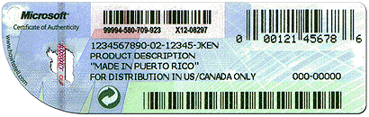
그림 2: 제품 패키지 COA
COA가 라이선스는 아니지만 고객은 COA없이 Microsoft 소프트웨어를 실행하기 위한 합벅적 라이선스를 받을 수 없습니다. COA는 반드시 인증된 소프트웨어와 함께 구입해야 합니다. 정품 Microsoft 소프트웨어 CD 또는 DVD(볼륨 미디어 DVD 포함) 복제를 어렵게 하기 위해 의도적으로 다양한 특색이 있는 홀로그래픽 디스크를 사용하였습니다. 예를 들어, 정품 홀로그램 이미지는 디스크를 기울이면 변합니다.
정품 Microsoft 홀로그래픽 디스크 확인 방법 및 COA에 대한 상세 정보와 시각 자료를 보려면 How to Tell 웹 사이트를 방문하십시오.

소프트웨어 보호 플랫폼
Windows Vista® 출시와 함께 Microsoft는 SPP(소프트웨어 보호 플랫폼)라는 기술을 개발하였습니다. 이 기술은 Windows Vista에서 불법 제품을 확인하는데 매우 유용하고 Windows 7의 Windows 정품 인증 기술의 기초로 정품 인증과 유효성 검사 모두를 포함합니다. SPP는 불법 소프트웨어 확산을 방지하고 불법 소프트웨어의 위험으로부터 고객을 보호하며 볼륨 라이선스 고객이 소프트웨어 자산을 더욱 간편하게 관리할 수 있도록 개발되었습니다. SPP는 새로운 불법 복제 방지 기술, 위장 검색 사례 및 강력한 저항 기능을 통합하여 개인 조직 및 소프트웨어 산업을 위해 개선된 소프트웨어 보호 기능을 제공하는 완벽한 플랫폼입니다.

Microsoft 제품 정품 인증
Windows 정품 인증 기술은 Windows Vista, Windows 7, Windows Server® 2008 및 Windows Server 2008 R2에 적용됩니다. 또, Windows 정품 인증 기술의 VA(볼륨 정품 인증) 구성 요소는 곧 출시될 Microsoft Office® 2010에 적용할 수 있습니다. 정품 인증 방법 및 Microsoft Office에 적용되는 유효성 검사에 관한 자세한 내용은 Genuine Microsoft Software 웹 사이트를 참조하십시오.
정품 인증은 유효한 제품 키와 컴퓨터 사이에 연결을 수립하는 과정입니다. 믿을 수 있는 판매점이나 제조업체에서 구입한 컴퓨터는 Windows가 미리 설치되어 있고 OEM(주문자 상표 부착 방식)에 의해 소프트웨어가 미리 정품 인증된 경우가 많습니다. 사용자가 추가적으로 할 일은 없습니다. 소프트웨어 판매점, Microsoft 볼륨 라이선스 프로그램 또는 MSDN 등의 다른 방법으로 Windows 소프트웨어를 취득한 고객은 전화나 인터넷으로 Microsoft 정품 인증 서비스를 통해 소프트웨어를 정품인증할 수 있습니다. 또한, Microsoft는 대규모 조직이 회사 환경 내에서 정품 인증 서비스를 실행하고 호스트할 수 있도록 해 줍니다(이 문서 후반부에서 상세 설명).
Microsoft가 실시하는 모든 정품 인증 방법은 사용자의 개인정보를 보호하도록 개발되었습니다. 정품 인증 동안 보내진 정보는 고객이 합법적 라이선스가 있는 소프트웨어를 사용하는지 확인하기 위해 사용되며 통계적 분석을 위해 집계됩니다. 이 과정에서 어떠한 데이터도 개인 고객을 추적할 수 없습니다. Microsoft는 이 정보를 이용하여 고객을 식별하거나 고객에게 연락하지 않습니다. 개인 정보 보호 정책에 관한 자세한 내용은 Microsoft Privacy 웹 사이트를 참조하십시오.
Microsoft 제품 정품 인증에 대한 자세한 내용은 Protect Yourself from Piracy를 참조하십시오.

온라인 유효성 검사
유효성 검사로 Windows 운영 체제 사본이 정품 인증되고 적합한 라이선스를 사용하는지 확인할 수 있습니다. 사용자가 정품 Windows 소프트웨어 사용자를 위한 콘텐츠를 다운로드하기 위해 Microsoft 다운로드 센터를 방문할 경우 사용자의 Windows 사본 유효성 검사 요청을 받을 수도 있습니다. Windows Update의 업데이트 이용 시에도 유효성 검사가 필요할 수도 있습니다. 어떤 경우, 이미 유효성 검사를 통과한 컴퓨터도 차후 유효성 검사 과정에서 실패할 수도 있습니다. 이는 Microsoft가 지속적으로 새로운 불법 복제 형식을 발견하기 때문에 생기는 일이며 새로운 위협으로부터 보호를 받기 위해 유효성 검사 과정의 불법 복제 방지 구성 요소를 업데이트합니다.

법적 조치
Microsoft는 불법 소프트웨어를 단속하는 공무원, 조직 및 사법 기관을 적극 지원합니다. Microsoft는 매년 수천 건의 불법 소프트웨어 피해 고객 보고를 받습니다. 이러한 보고는 주로 piracy@microsoft.com 전자 우편과 Windows 정품 인증 기술 및 Microsoft Protect Yourself from Piracy 웹 사이트를 통해 접수됩니다. 사용자가 불법 복제로 인한 피해를 입증할 수 있는 충분한 정보를 제공할 수 있는 경우 Microsoft는 무료 대체 제품을 제공합니다. 고객이 제공하는 이러한 정보는 Microsoft가 제품의 불법 복제 방지책을 개선할 수 있도록 도와주며 Microsoft와 사법 기관이 불법 소프트웨어 위조자에게 소송을 제기할 수 있게 해 줍니다.

정품 Microsoft 소프트웨어 혜택
불법 소프트웨어 사용 위험에 직면한 경우, 정품 Microsoft 사용 혜택은 개인 고객과 조직 모두에게 매우 유용합니다. Microsoft가 게시하는 정품 Microsoft 소프트웨어는 신뢰할 수 있는 원본이고 Microsoft 또는신뢰할 수 있는 파트너가 제공하는 것입니다.
정품 Microsoft 소프트웨어로 고객은 더욱 적절한 보호를 받고 필요한 경우 지원을 받으며 추가로 제공되는 업데이트와 다운로드에 독점적으로 액세스할 수 있으며 소프트웨어 투자에 대한 최상의 혜택을 누릴 수 있습니다. 정품 소프트웨어로 고객은 제품이 제대로 작동하고 고객의 컴퓨터에서 최상의 환경을 구현할 수 있게 도와주는 완전한 설명서를 포함하는 완전한 Microsoft 소프트웨어를 받습니다.
또한, 정품 Microsoft 소프트웨어에는 고객이 미디어와 패키징이 정품인지 시각적으로 확인할 수 있게 도와주는 불법 복제 방지 기능이 있습니다.
볼륨 라이선스를 실행하거나 볼륨 라이선스 미디어를 사용하는 조직을 위해 정품 Microsoft 소프트웨어는 소프트웨어가 신뢰할 수 있는 소프트웨어이고 사용권 확인을 돕고 배포를 지원하는 볼륨 정품 인증 도구를 더욱 쉽게 관리할 수 있는 소프트웨어임을 보장합니다.

Windows 7 정품 인증 및 라이선스
고객은 판매점, OEM(주문자 상표 부착 방식) 또는 VL(볼륨 라이선스)의 세 가지 채널 중 하나를 통해 Windows 7을 위한 라이선스를 취득할 수 있습니다. Windows를 사용하는 각 컴퓨터에는 항상 하나의 소프트웨어 라이선스가 필요하며 새 컴퓨터의 Windows 사본을 합법적으로 사용하기 위한 유일한 방법은 사용권이 있는(미리 정품 인증된) Windows 사본이 설치된 컴퓨터를 구입하거나 완전한 패키지 Windows 제품을 구입하는 것입니다. 볼륨 라이선스는 기존 Windows 라이선스를 업그레이드하는 경우에만 사용 가능합니다.
각 채널에는 고유한 정품 인증 방법이 있습니다. 조직은 다양한 채널을 통해 Windows 7 소프트웨어를 취득할 수 있기 때문에 정품 인증 방법을 결합하여 사용할 수 있습니다. Windows 7 Enterprise Edition 등의 일부 Windows 버전은 VL 채널을 통해서만 사용 가능합니다.

판매점
온라인 또는 신뢰할 수 있는 판매점이나 Microsoft를 통해 직접 구입한 Windows 7 제품은 개별 라이선스가 있습니다. 각각의 구입 사본은 제품 패키징의 COA에 고유 제품 키가 있습니다. 사용자는 설치 도중 제품 키를 입력하거나 설치 30일 이내에 제어판의 "Windows 정품 인증" 옵션을 이용하여 정품 인증을 완료할 수 있습니다.

주문자 상표 부착 방식
OEM(주문자 상표 부착 방식) 정품 인증은 Windows 7을 컴퓨터 펌웨어(BIOS)와 연관시키는 방식으로 단 한 번만 수행됩니다. 이는 컴퓨터가 고객에게 배송되기 전에 수행되기 때문에 최종 사용자나 조직이 추가로 해야 할 일은 없습니다. OEM이 컴퓨터에 설치하는 Windows 7 사본은 이 사본이 설치된 특정 컴퓨터에서만 유효하며, OEM이 제공한 복구 미디어를 이용해서만 설치하고 정품 인증할 수 있습니다.
가끔 조직은 OEM이 제공하는 이미지를 사용하는 대신 자신의 시스템을 위한 사용자 지정 Windows 7 이미지를 만들기를 원합니다. 이는 가능하지만 조직은 사용 가능한 사용자 지정 옵션과 효과적 배포 방법 및 Microsoft 라이선스 정책을 준수하는 방법에 대해 이해해야 합니다. 자세한 내용은 Windows 7 사용자 지정 백서를 참조하십시오.
OEM 정품 인증은 OEM 채널을 통해서 구입한 Windows 설치 시스템에만 적용됩니다.

볼륨 정품 인증
VA(볼륨 정품 인증)는 볼륨 미디어를 이용하여 배포하는 시스템의 정품 인증 과정을 자동화하기 위해 개발된 기술과 도구입니다. 볼륨 미디어는 일반적으로 Microsoft VLSC(볼륨 라이선스 서비스 센터)를 통해 취득할 수 있습니다. 이는 Microsoft 볼륨 라이선스 계약을 한 조직을 돕기 위해 개발된 온라인 리소스입니다. 조직은 라이선스 제품을 다운로드하고 Microsoft 볼륨 라이선스 계약을 관리하며 제품 키에 액세스할 수 있습니다.

대규모 조직에서의 볼륨 정품 인증
Microsoft 정책은 VL 프로그램으로 취득한 제품을 포함하여 모든 Windows 7 버전의 정품 인증을 요구합니다. 이러한 요구사항은 물리적 컴퓨터는 물론 가상 컴퓨터에서 실행되는 Windows 7에도 적용됩니다. VA(볼륨 정품 인증)는 Windows 7 볼륨 버전으로 업그레이드하는 컴퓨터에서 정품 인증 과정을 자동화하는 도구를 포함하고 있습니다. VA는 볼륨 미디어와 볼륨 정품 키로 정품 인증 과정을 자동화합니다. 조직은 볼륨 정품 인증 키로 Windows 7을 정품 인증하기 위해 두 가지 방법을 사용할 수 있습니다. 즉, KMS(키 관리 서비스)와 MAK(복수 정품 인증 키)입니다.

키 관리 서비스
조직은 로컬에서 VA 과정을 호스트하고 관리하기 위해 KMS(키 관리 서비스)를 사용할 수 있습니다. KMS로 조직은 KMS 호스트를 정품 인증하기 위해 Microsoft에 한 번 연결한 로컬 KMS 호스트를 설정합니다. 다음으로 조직의 개별 시스템들을 KMS 호스트에 연결되고 명확하게 정품 인증됩니다.
KMS로 클라이언트 컴퓨터는 처음 정품 인증을 위해 로컬 KMS 호스트에 연결한 다음 현재의 정품 인증을 유지하기 위해 주기적으로 다시 연결합니다. KMS는 컴퓨터 수를 제한하지 않고 정품 인증할 수 있기 때문에 모든 규모의 VL 계약에서 사용될 수 있습니다.

복수 정품 인증 키
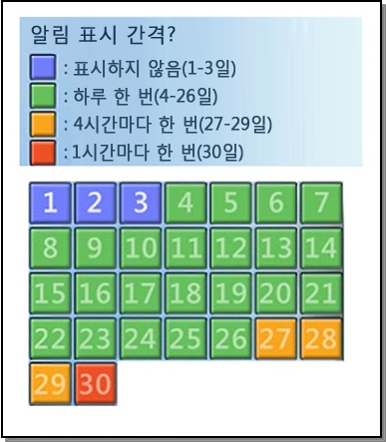
MAK(복수 정품 인증 키) 정품 인증은 주로 Microsoft가 호스팅하는 정품 인증 서비스를 통해 정품 인증을 한 번에 수행할 때 사용됩니다. Microsoft와 조직의 라이선스 계약에 포함된 라이선스 수에 따라 정품 인증할 수 있는 수가 사전 지정되어 있습니다. 고객은 정품 인증 서비스(온라인 또는 전화)를 통해 대상 컴퓨터를 개별적으로 정품 인증하기 위해 MAK를 사용할 수 있습니다. 또는 볼륨 정품 인증 관리 도구(정품 인증 관리를 위한 프록시 응용 프로그램)를 사용하여 전체 컴퓨터를 정품 인증할 수 있는데 이는 Windows AIK(Windows 자동 설치 키트)로 통합됩니다. 게다가, MAK 정품 인증은 VAMT(볼륨 정품 인증 관리 도구)를 이용하여 간소화되어서 조직이 배포한 MAK 정품 인증 시스템을 관리할 수 있습니다.

알림 환경
대부분의 고객은 라이선스 조건이 준수되고 있는지 확인하고 싶어합니다. 불법 소프트웨어 사용으로 인한 명예 실추나 벌금형을 원치 않습니다. 고객을 돕기 위해 Windows 7은 Windows 사본 정품 인증을 위해 고객에게 유예 기간(보통 30일)을 제공합니다. 또한, Windows 7은 유예 기간 만료 전후에 알림을 제공합니다. 30일 유예 기간 동안 Windows 7은 로그온 정품 인증 알림을 표시하고 그림 3의 일정에 따라 시스템 트레이 위에 알림 풍선을 표시합니다.
이 알림 일정에 따라 고객이 Windows 7에 로그온한 후 4일째 날에는 그림 4와 같은 화면이 고객이 유효한 자격 증명을 제공하면 바로 나타납니다.
그림 3: 정품 인증 알림 달력

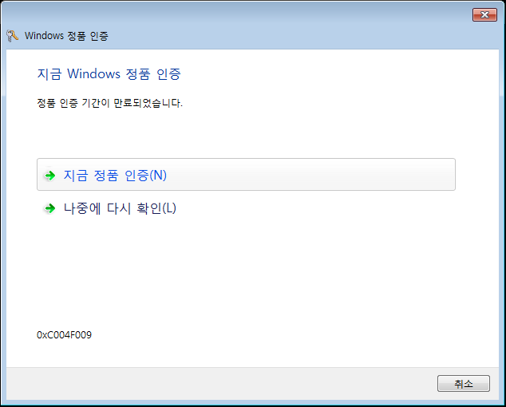
그림 4: 유예 기간 로그온 알림
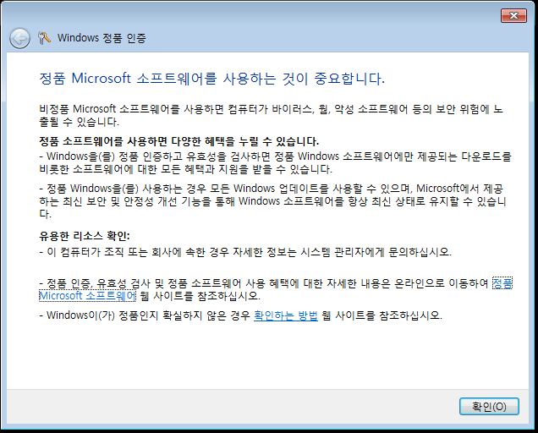
최종 사용자가 "나중에 다시 확인" 옵션을 선택하면 정품 Microsoft 소프트웨어 사용 혜택 정보를 제공하기 위해 그림 5의 메시지가 나타납니다.
그림 5: 정품 Microsoft 소프트웨어 사용 혜택

또한, 그림 6의 알림 풍선이 유예 기간 동안 그림 3의 일정에 따라 빈도를 증가하면서 시스템 트레이 위에 나타납니다. 이 알림 풍선을 클릭하면 사용하기 쉬운 정품 인증 창이 나타납니다.
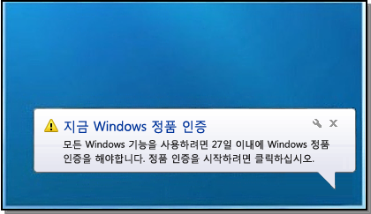
그림 6: 유예 기간 알림 풍선
유예 기간 동안 정품 인증을 하지 않거나 시스템 유효성 검사를 실패하면 새로운 알림이 나타납니다. 예를 들어, 그림 7처럼 데스크톱 바탕 화면이 지속적으로 검게 나타나고 알림은 그 위에 표시됩니다.

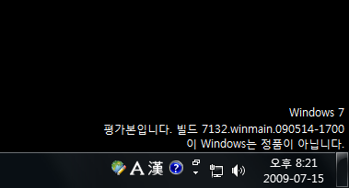
그림 7: 유예 기간 이후 데스크톱 알림
일부 정품 인증 알림은 최종 사용자의 워크플로를 잠시 중단시킬 수도 있지만 Windows 7의 실질적 기능 사용을 제한하지는 않습니다.

Windows 7의 정품 인증 개선 사항

사용자 환경 향상
VA 사용자 환경 향상으로 조직은 인터페이스를 더 알맞게 사용자 지정할 수 있고 잠재적 문제를 더욱 효율적으로 피할 수 있으며 정품 인증을 더 빨리 해결할 수 있습니다.
조직은 내부 사용자에게 원하는 환경을 제공하기 위해 인터페이스 요소를 다양하게 변경할 수 있습니다. 예를 들어, 정품 인증 관련 문제 발생 시 관리자는 그림 8의 "지금 Windows 정품 인증" 창의 "온라인 정품 인증에 대한 자세한 정보" 옵션 아래의 URL을 사용자 지정할 수 있습니다.
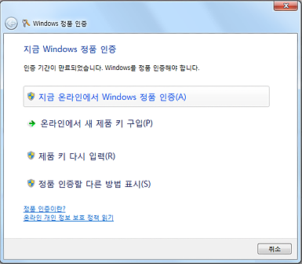
그림 8: 관리자가 사용자 지정할 수 있는 URL 링크
이렇게 하면 최종 사용자는 문제를 신속하게 해결하기 위해 내부 정보를 이용할 수 있고 헬프 데스크 비용 부담을 피할 수 있습니다.
Microsoft는 또한 더 많은 문제 해결 정보를 포함하기 위해 VA 환경을 통해 최종 사용자 및 관리자 오류 메시지를 명확하게 개선하였습니다. 이전 그림처럼 Microsoft는 최종 사용자가 문제 해결책을 빨리 찾을 수 있도록 알림 창에 더 많은 실행 기반 정보와 옵션을 제공합니다.

배포면에서 개선된 정품 인증
Microsoft는현재 IT 인프라와 더 잘 통합될 수 있도록 VA 기술을 개선하였습니다.

가상 시스템 계산
KMS의 Windows Vista 출시로 조직은 물리적 컴퓨터 수 대로 가상 시스템을 정품 인증할 수 있습니다. Windows 7에서도 KMS는 물리적 컴퓨터 수 대로 가상 시스템을 계산합니다. 따라서, 물리적 시스템은 적고 가상 시스템이 많은 환경에서 KMS 정품 인증에 필요한 최소 한계에 부합하도록 KMS는 시스템 종류를 계산합니다. 이로써 KMS는 인프라 가상화에 많이 의존하는 조직을 위해 최고 옵션을 만듭니다.

개선된 DNS
KMS 개시 이후 클라이언트별 KMS 정품 인증 과정이 최종 사용자와 관리자 모두에게 자동화되고 명확해졌습니다. 그러나 복잡한 DNS를 설치한 고객은 DNS 환경에서 KMS와 클라이언트의 상호 작용을 더 잘 제어할 수 있어야 합니다. 따라서, Microsoft는 다음 키 개선 사항을 제공합니다.

- 관리자는 클라이언트 컴퓨터가 항상 적합한 KMS 호스트를 찾을 수 있도록 그룹 정책 및 DHCP와 같은 일반적 Windows 방법을 사용할 수 있습 니다. 이는 특히 여러 DNS 지역 환경에서 유용합니다. 이런 경우, 클라이언트가 여러 DNS 지역에 있더라도 KMS는 단일 서버에 설치될 수 있습니다.
- 관리자는 KMS 호스트 우선 순위를 정하고 여러 KMS 호스트에 트래픽을 조절할 수 있습니다. 이는 KMS 클라이언트 동작보다 우선함으로 배포된 인프라에서 KMS 호스트를 무작위로 선택합니다.

토큰 기반 정품 인증
토큰 기반 정품 인증은 인증된 Microsoft 볼륨 라이선스 고객이 사용할 수 있는 특정 정품 인증 옵션입니다. 이것은 최종 시스템이 네트워크나 전화 연결과 완전히 연결이 끊긴 특별 시나리오에서 사용하도록 개발되었습니다. 이 옵션은 로컬에서 Windows 7을 정품 인증하기 위해 고객이 가지고 있는 PKI(공개 키 인프라)와 디지털 인증서(또는 일반적으로 스마트 카드에 저장된 "토큰")를 사용할 수 있게 해 줍니다. 고객은 KMS 또는 MAK로 소프트웨어를 정품 인증할 필요가 없습니다.

개선된 처리능력
다음 개선 사항은 관리자가 정품 인증 서비스 배포와 정품 인증 키를 더 잘 관리할 수 있도록 해 줍니다.

WMI 속성 확장
Windows 7에서 Microsoft는 더 유연하게 제어할 수 있도록 소프트웨어 라이선스 서비스 클래스 WMI 속성 및 방법을 개선하였습니다. 예를 들어, 관리자는 남은 초기화 수에 액세스할 수 있고 관리자의 초기화가 적은지 알지 못하는 상황을 피할 수 있습니다.

수정된 하드웨어 오차 허용 범위 값
Windows 7에서 사용자가 오차 허용 범위 조건 때문에 정품 인증을 다시 해야 하는 경우는 드뭅니다.

통합된 관리 포털
Microsoft는 모든 이전 VL 포털을 VLSC(볼륨 라이선스 서비스 센터)로 통합하였습니다. 이 단일 포털은 조직이 액세스하기 쉬운 한 위치에서 모든 키를 확인, 추적 및 관리할 수 있도록 개발된 여러 개선 사항을 실현했습니다.

명확한 MAK 한계 처리
Windows 7에서 VA 서비스는 컴퓨터의 MAK 사용량을 정기적으로 모니터링합니다. 사용량이 MAK 한계에 이르면 VA 서비스는 수동 관리 시간을 줄여 한계를 증가시킵니다.

효율성 향상
위에서 설명한 기능 향상 외에도 Windows 7의 VA 서비스와 도구는 적은 시스템 리소스로 더 많은 작업을 수행합니다. 이는 다음 덕분입니다.
- 디스크 I/O를 적게 사용하는 등의 핵심 서비스를 개선하여 정품 인증을 더욱 효과적으로 필요한 경우에만 실행합니다.
- 메모리 사용량을 줄였습니다.

고객의 정품 사용을 위한 Microsoft의 노력
많은 사람들과 심지어 조직도 불법 소프트웨어를 모르는 사이 사용합니다. 그리고 볼륨 라이선스 계약을 한 대규모 조직의 경우에도, 볼륨 정품 인증 키 관리 실수뿐 아니라 분실 또는 도난 키로 인해 실수로 잘못된 라이선스를 사용하는 경우가 있습니다.
이런 모든 경우를 대비하여 Microsoft는 고객을 정품 상태로 되돌리기 위한 교육, 서비스 및 도구를 제공하기 위해 노력하고 있습니다. 본 문서 초반부에 제공된 여러 솔루션 외에 고객이 불법 소프트웨어 근심 및 준수 문제에 대응할 수 있는 몇 가지 특별 조치가 여기 있습니다.

불법 소프트웨어인지 의심스러운 경우
불법 소프트웨어를 취득하거나 설치했다고 생각되면 다음의 조치를 취해 보십시오.
- 이 온라인 보고 도구를 이용하여 제보하십시오.
- HYPERLINK "http://www.microsoft.com/genuine/validate/ValidateNow.aspx?displaylang=en" 유효성 검사
Microsoft는 상급 불법 복사본 구입 피해자를 위한 무료 제공을 포함하여 합법적 Windows 사본을 취득하기 위한 몇 가지 옵션을 제공합니다.

잘못된 라이선스를 발급받은 경우
조직은 다음과 같이 잘못된 라이선스를 발급받았을 수도 있습니다.
- 적격한 운영 체제가 없는 컴퓨터(적격한 운영 체제가 없는 컴퓨터에 VL 사용 중)
- 자격을 갖추지 않은 운영 체제 라이선스(예를 들어, Home Edition을 Professional Edition으로 업그레이드 시도하는 경우)
- 부적당한 운영 체제 라이선스(예를 들어, 배포된 시스템 수가 취득한 라이선스 수를 초과하는 경우)
- 재이미징 권한이 필요한 라이선스.
이러한 경우에 대비하여, 고객은 Microsoft 또는 Microsoft의 공인 파트너를 통해 Get Genuine Windows Agreement를 구입할 수 있습니다.

결론
불법 소프트웨어 사용과 불법 소프트웨어의 위험과 피해는 심각합니다. 이로 인해 고객은 악의적인 소프트웨어에 노출될 수 있는 보안 위협에 노출되고 필요한 업데이트와 지원을 받을 수 없고 전체 Microsoft 경험에 완전하게 액세스할 수 없습니다. 소프트웨어 불법 복제가 너무 정교하여 가장 긴장하고 있는 개인과 조직조차도 불법 복제품을 사용할 수 있습니다. 이러한 이유로, Microsoft는 개인 고객이나 조직이 불법 소프트웨어를 확인하고 정품 Microsoft 소프트웨어를 정품 인증하고 유효성 검사할 수 있도록 교육, 엔지니어링 도구 및 강화 정책을 제공하는 정품 소프트웨어 프로젝트에 지속적으로 투자를 늘리고 있습니다.
Windows 7의 Windows 정품 인증 도구에는 중요 개선 사항이 있습니다. 시스템 관리자가 구성할 수 있는 간단명료한 인터페이스로 세련된 최종 사용자 환경을 포함하고 배포면에서 더 효과적인 기업 사용자를 위한 정품 인증 관리 능력을 제공합니다. 가상 시스템과 DNS 통합을 위한 지원이 강화되어 처리능력이 개선되고 보고가 쉬어졌습니다.

추가 리소스
다음 주제에 대한 자세한 정보:
- 불법 소프트웨어로부터 귀하를 보호하십시오 – 보호받고 계십니까?
- 불법 소프트웨어로부터 귀하를 보호하십시오 – 합법화
- 불법 소프트웨어 확인
- Microsoft TechNet Windows 볼륨 정품 인증
- Microsoft 볼륨 라이선스
- Windows 7 일반 정보

The Risks of Obtaining and Using Pirated Software, a report by IDC, John F. Gantz, Christian A. Chritiansen, Al Gillen, October 2006.
Genuine Software Is a Win-Win for Customers, Microsoft and Partners, by Laura DiDio, Yankee Group Research, January 2007.
Impact of Unlicensed Software on Mid-Market Companies, a report by Harrison Group, 2008.

